TRƯỜNG THPT CHÀ CANG TƯNG BỪNG LỄ TỔNG KẾT
NĂM HỌC 2023 – 2024 VÀ VINH DANH TẬP THỂ, CÁ NHÂN ĐẠT THÀNH TÍCH XUẤT SẮC NĂM HỌC 2023-2024

Hòa chung không khí rộn ràng, hào hứng của những ngày cuối năm học, sáng ngày 27/5/2024, trường THPT Chà Cang đã long trọng tổ chức Lễ tổng kết năm học 2023-2024. Lễ tổng kết năm học là dịp vinh danh các cá nhân, tập thể, giáo viên cũng như các em học sinh đã có những thành tích xuất sắc trong năm học vừa qua. Đây cũng là dịp để các em được tự hào với bạn bè, thầy cô và cha mẹ về những thành tích mà mình đã nỗ lực phấn đấu trong suốt một năm học.
Tại buổi Lễ có sự tham dự: Về phía khách mời: Nhà trường vinh dự có Bác Lò Văn Quý – Trưởng ban đại diện ccha mẹ học sinh và Ban Lãnh đạo các cơ quan xã Chà Cang, Chà Tở, Nậm Khăn, Chà Nưa, cơ quan Y tế, và các đơn vị đóng quân trên địa bàn các xã Ba Chà đến dự và chia vui với nhà trường. Về phía nhà trường có: Thầy giáo Vũ Trọng Vinh – Bí thư Chi bộ - Hiệu trưởng nhà trường cùng các thầy trong Ban Giám hiệu, các quý thầy cô giáo, quý phụ huynh và gần 600 em học sinh trong toàn trường.
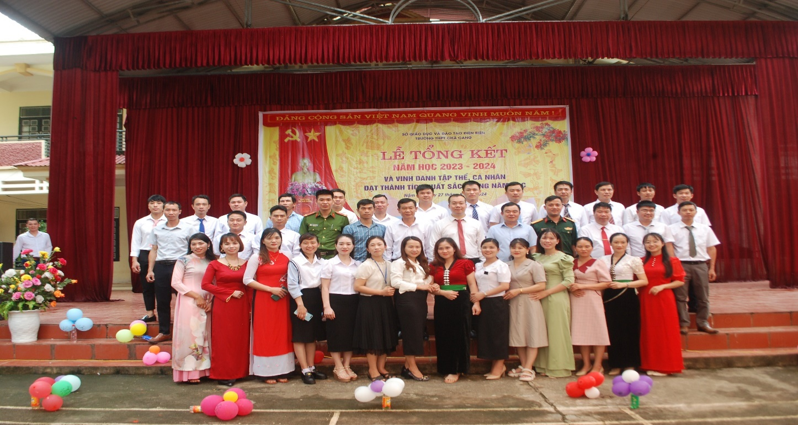
Tập thể sư phạm nhà trường
Mở màn cho buổi lễ tổng kết là các tiết mục văn nghệ sôi động và đầy hứng khởi của các em học sinh đến từ các em trong đội văn nghệ xung kích của nhà trường.
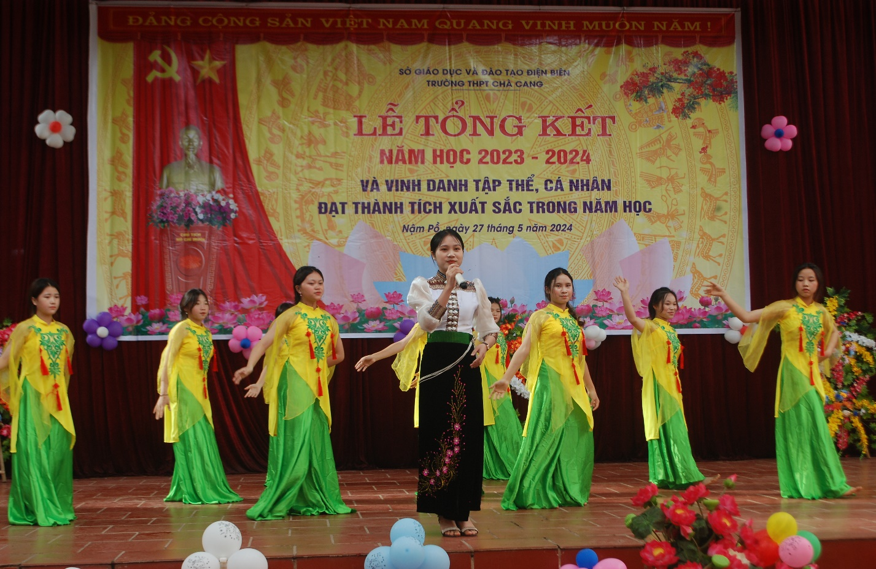
Tiết mục văn nghệ đến từ đội văn nghệ xung kích đoàn trường
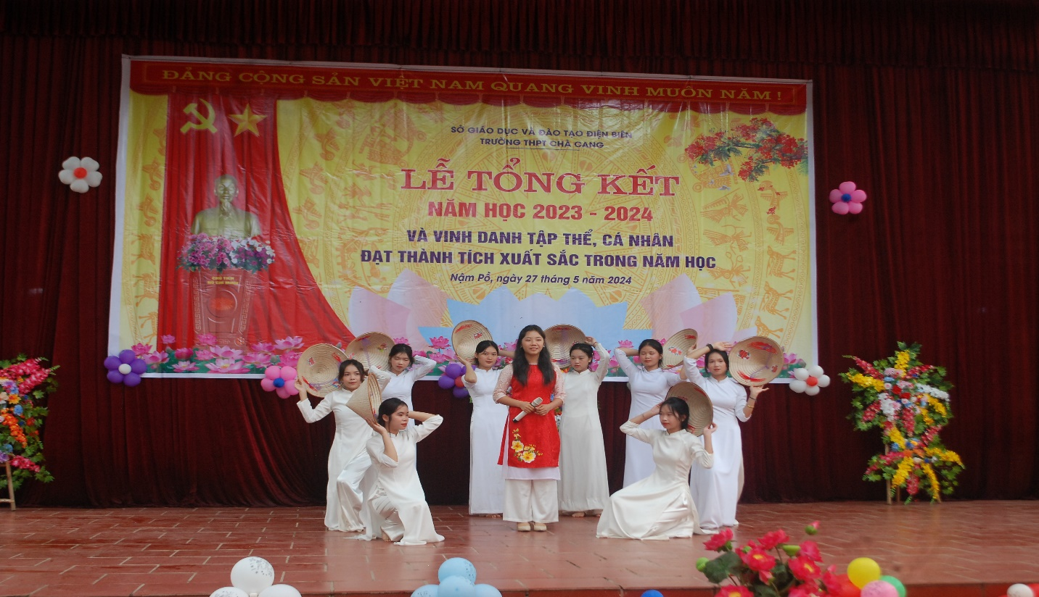
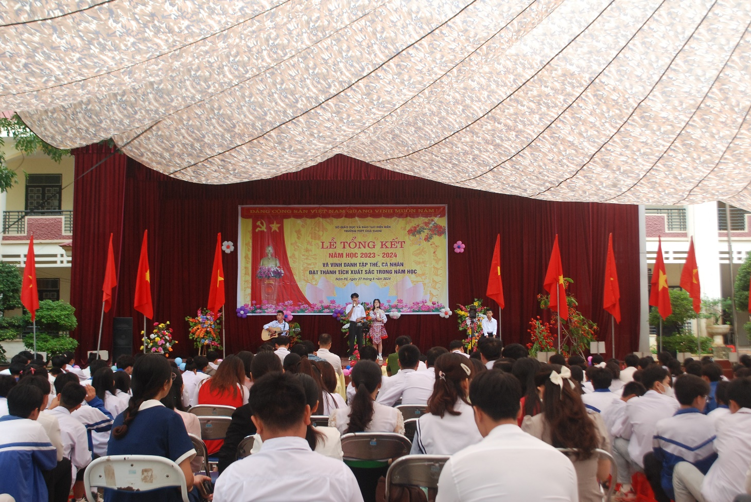
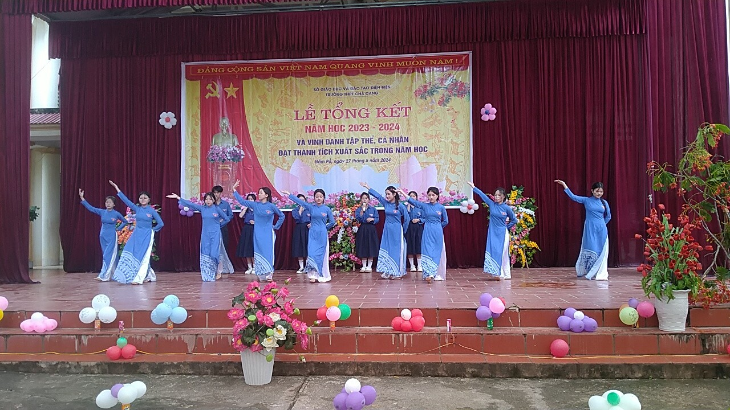
Tiết mục văn nghệ đến từ đội văn nghệ xung kích đoàn trường
Sau những tiết mục văn nghệ chào mừng đầy hào hứng và sôi động, Thầy giáo Vũ Trọng Vinh - Bí thư Chi bộ, Hiệu trưởng Nhà trường đã đọc Báo cáo tổng kết năm học 2023 – 2024 nhằm đánh giá lại những việc đã làm được và rút kinh nghiệm những mặt hạn chế, để khắc phục, điều chỉnh trong năm học tới. Nhìn lại một năm đã qua, thầy và trò Trường THPT Chà Cang đã phấn đấu và đạt được những kết quả tốt đẹp trong công tác dạy và học, hoàn thành xuất sắc nhiệm vụ năm học 2023-2024 Chất lượng giáo dục nhà trường đã có sự tiến bộ theo hướng bền vững.
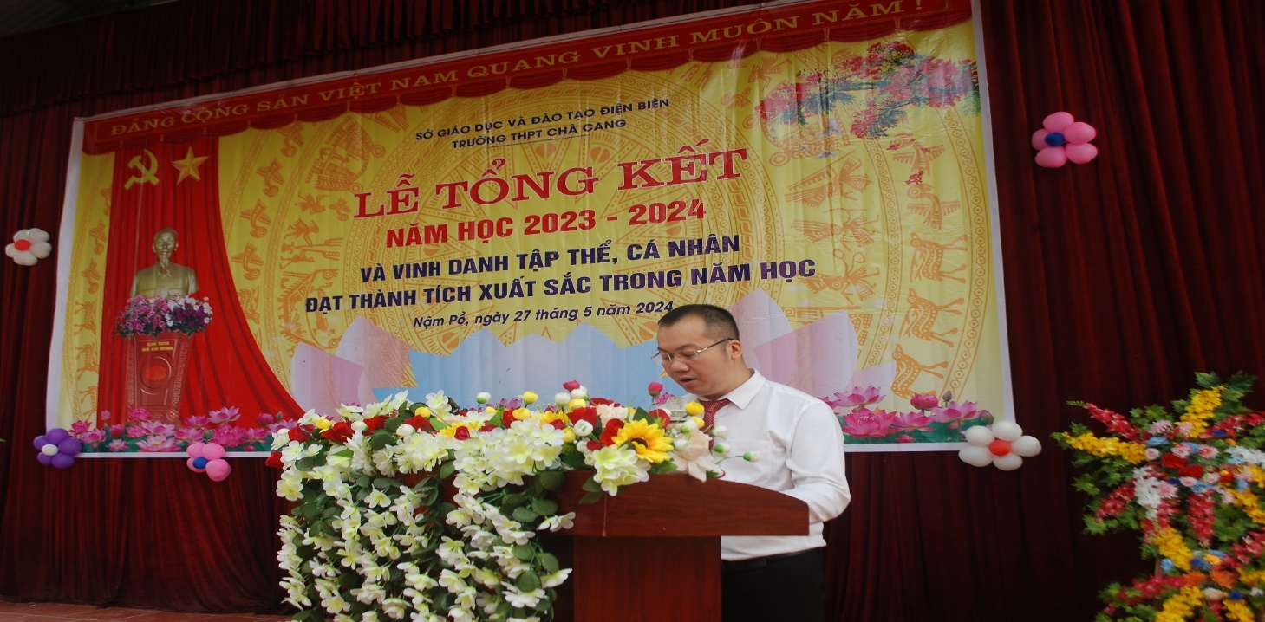
Hiệu trưởng trường THPT Chà Cang đọc Báo cáo tổng kết năm học
Trong năm học vừa qua, nhờ sự quan tâm chỉ đạo kịp thời của lãnh đạo các cấp các ngành, bậc cha mẹ học sinh, sự điều hành của Ban Giám Hiệu, sự nhiệt tình, tâm huyết, tích cực đổi mới phương pháp dạy học, tất cả vì học sinh thân yêu, phát huy đạo đức nhà giáo của các thầy, cô giáo; đặc biệt là sự vươn lên trong học tập, tích cực tham gia các phong trào thi đua, rèn luyện đạo đức tác phong, vượt qua khó khăn của các em học sinh nên trường THPT Chà Cang đã thực hiện tốt nhiệm vụ năm học, cụ thể:
Trong Hội thi Giáo viên dạy giỏi cấp tỉnh đạt 02 giáo viên tham dự. Kết quả tại Hội thi có 02/02 giáo viên tham dự đã được giám đốc Sở Giáo dục và Đào tạo tỉnh Điện Biên công nhận đạt danh hiệu Giáo viên dạy giỏi cấp tỉnh.
- Về kết quả thi học sinh giỏi cấp tỉnh nhà trường có 02 giải Nhì; 08 giải Ba và 12 giải Khuyến khích học sinh giỏi cấp tỉnh.
- Trong Hội khỏe phù đổng cấp tỉnh đạt 08 giải: 03 Huy chương vàng, 03 Huy chương Bạc; 02 Huy chương Đồng.
- Trong cuộc thi nghiên cứu KHKT cấp tỉnh đạt 01 giải Ba.
Trong Hội thao truyền thống Ngành GD đã đạt giải Ba môn Cầu Lông.
Phát biểu tại buổi lễ thầy giáo Vũ Trọng Vinh – Bí thư Chi bộ - Hiệu trưởng nhà trường trân trọng ghi nhận những thành tích mà Nhà trường đã đạt được trong năm học, cảm ơn tất cả quý Phụ huynh học sinh đã đồng hành cùng Nhà trường, cảm ơn quý Thầy cô giáo đã hết lòng tận tụy, khắc phục khó khăn tìm ra nhiều biện pháp, giải pháp nhằm nâng cao chất lượng giáo dục toàn diện góp phần thực hiện thắng lợi nhiệm vụ giáo dục và đã đạt được những thành tích cao trong năm học vừa qua. Thầy còn nhấn mạnh mỗi thầy cô giáo chúng ta cần phải quan tâm đến chất lượng giáo dục để giúp cho học sinh phát triển một cách toàn diện, chuẩn bị về tâm thế cho học sinh. Từ đó có thể chủ động trong học tập, trong làm việc và chủ động trong việc tự học tập suốt đời của mỗi cá nhân, đồng thời muốn khẳng định vị trí của Nhà trường trong thời gian tới, chúng ta không có con đường nào khác là phải thực sự cố gắng, cố gắng đến mức cao nhất. Nhân buổi lễ tổng kết năm học thầy tin tưởng rằng với truyền thống và bề dày kinh nghiệm và những thành quả đã đạt được của nhà trường, với một đội ngũ cán bộ giảng dạy có trình độ chuyên môn và đầy tâm huyết với sự nghiệp trồng người, đội ngũ cán bộ, công chức, viên chức có tinh thần trách nhiệm cao, Trường THPT Chà Cang nhất định sẽ hoàn thành xuất sắc mọi nhiệm vụ.
Trong buổi lễ, thầy giáo Lê quốc Khánh – Phó Bí thư Chi bộ - Phó Hiệu trưởng nhà trường lên đọc quyết định khen thưởng cho các cá nhân, tập thể và học sinh có thành tích cao trong trong học tập và rèn luyện năm học 2023-2024.
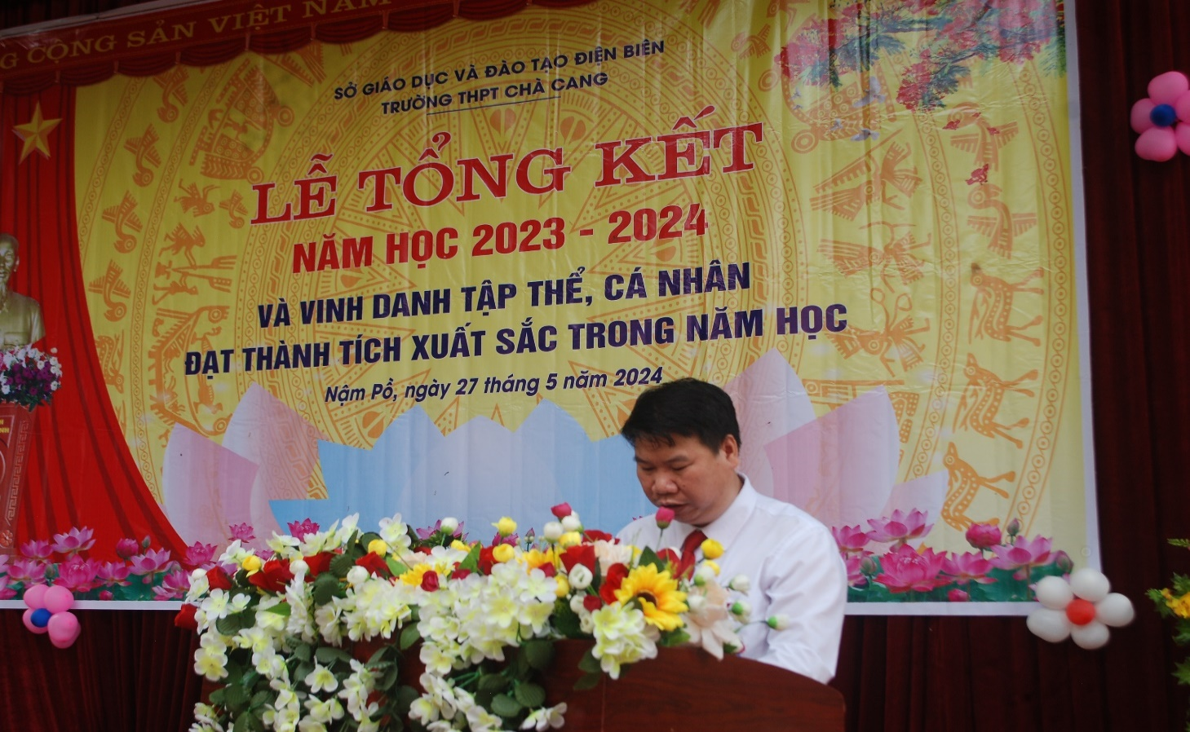
Thầy giáo Lê quốc Khánh – Phó Bí thư Chi bộ - Phó Hiệu trưởng nhà trường đọc quyết định khen thưởng
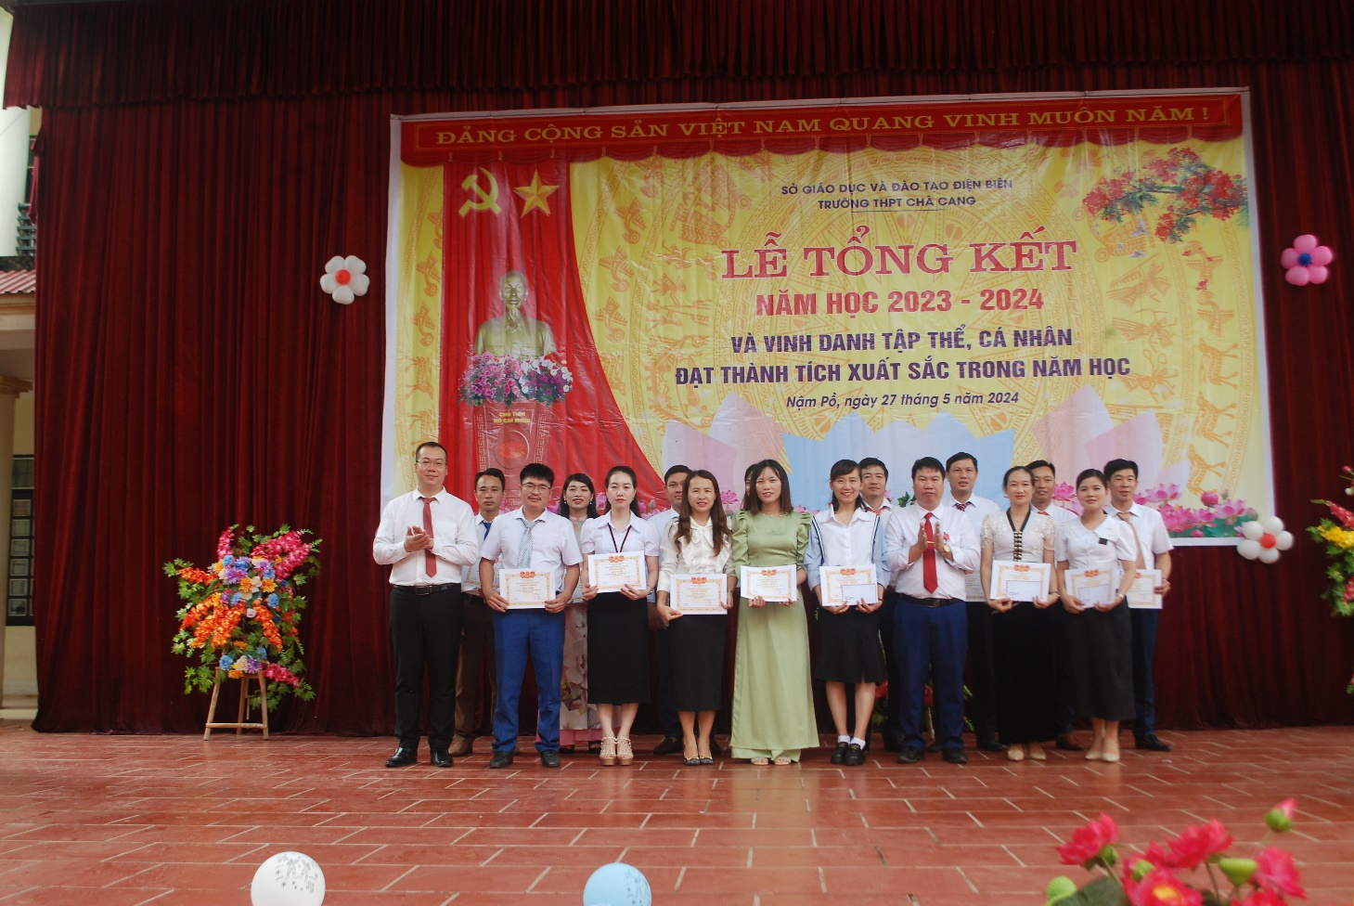
Khen thưởng giáo viên hoàn thành xuất sắc nhiệm vụ trong năm học
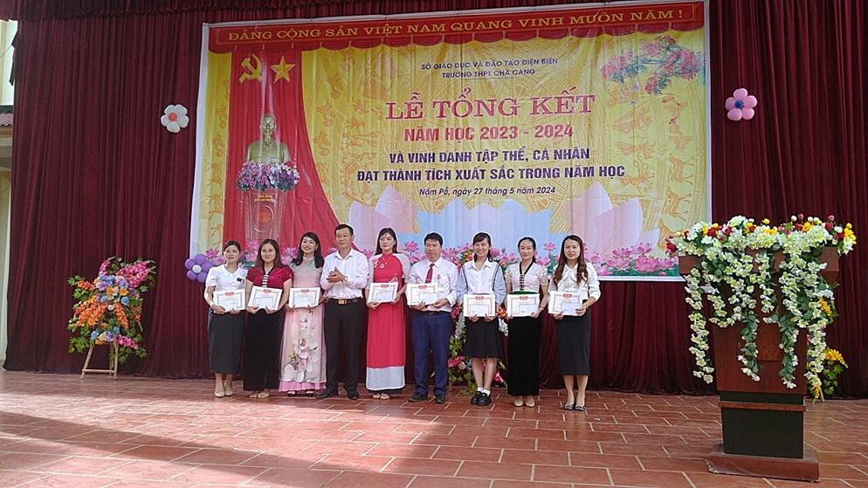
Khen thưởng giáo viên có thành tích cao trong công tác ôn thi chọn học sinh giỏi cấp tỉnh cấp tỉnh
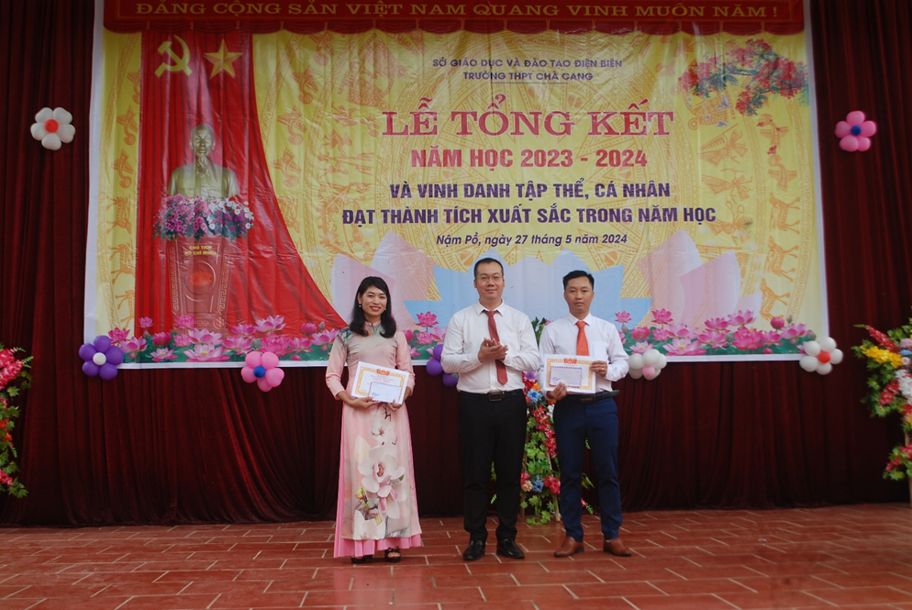
Khen thưởng giáo viên được công nhận GVDG cấp tỉnh

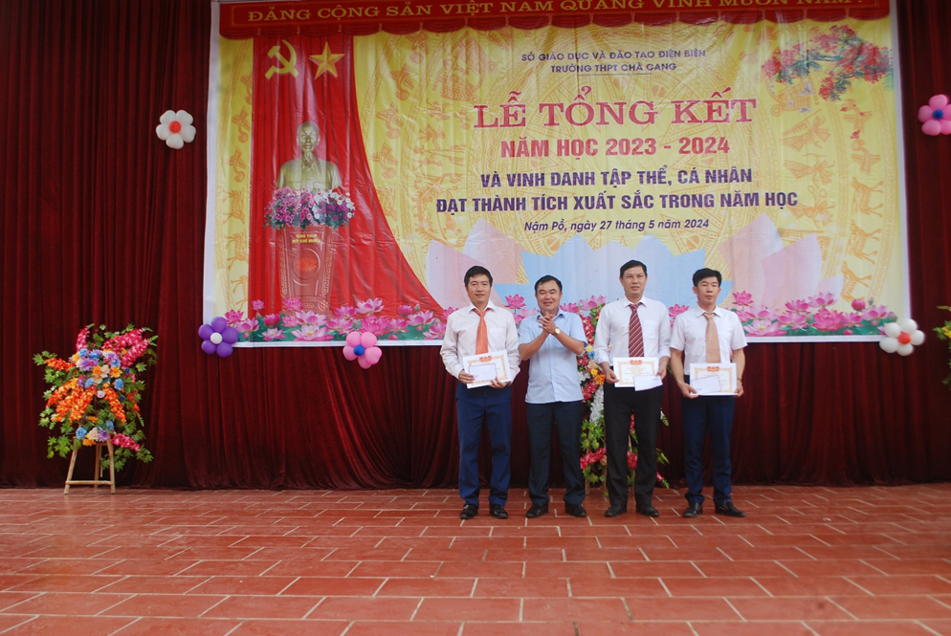
Khen thưởng đạt giáo viên có thành tích cao trong công tác Huấn luyện học sinh tham gia Hội thi HKPĐ cấp tỉnh

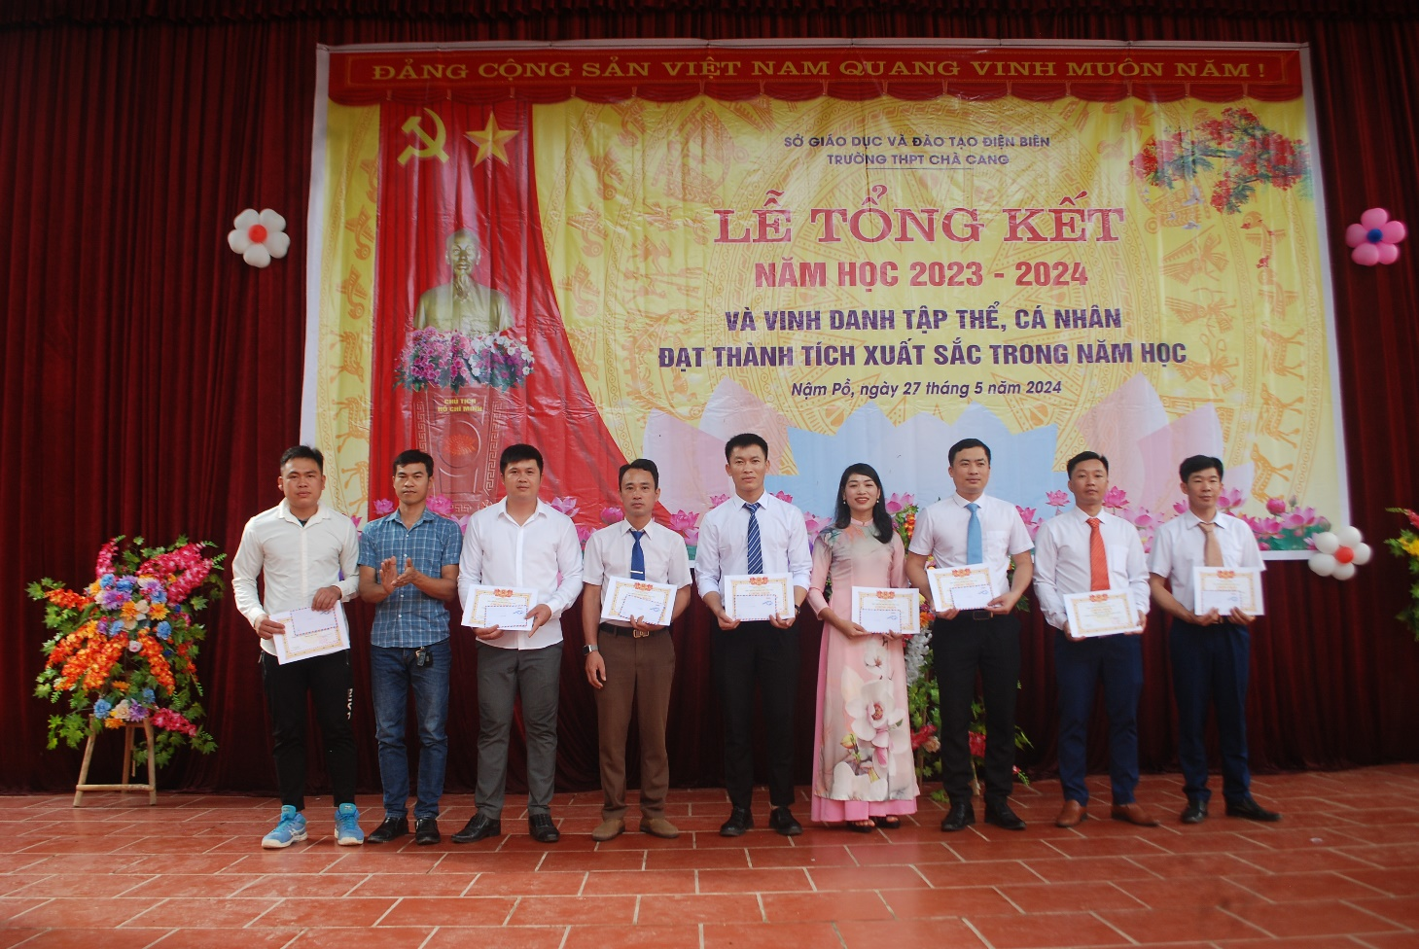
Khen thưởng giáo viên có thành tích trong các phong trào do ngành, UBND huyện Nậm Pồ tổ chức
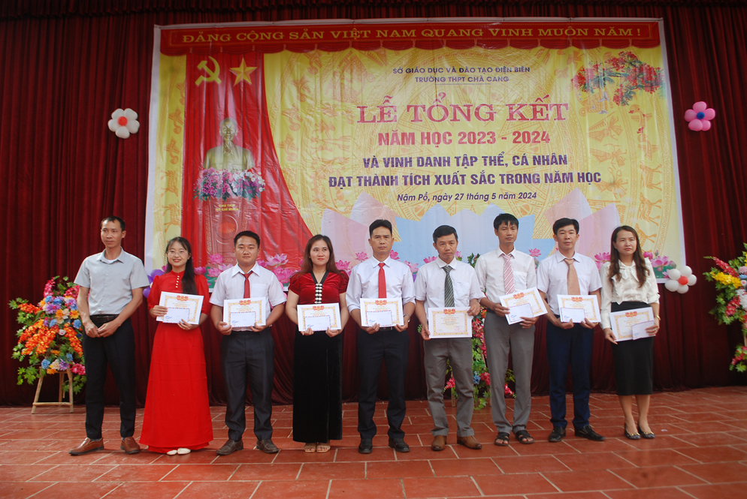
Khen thưởng giáo viên tích cực trong các hoạt động của trường trong năm học
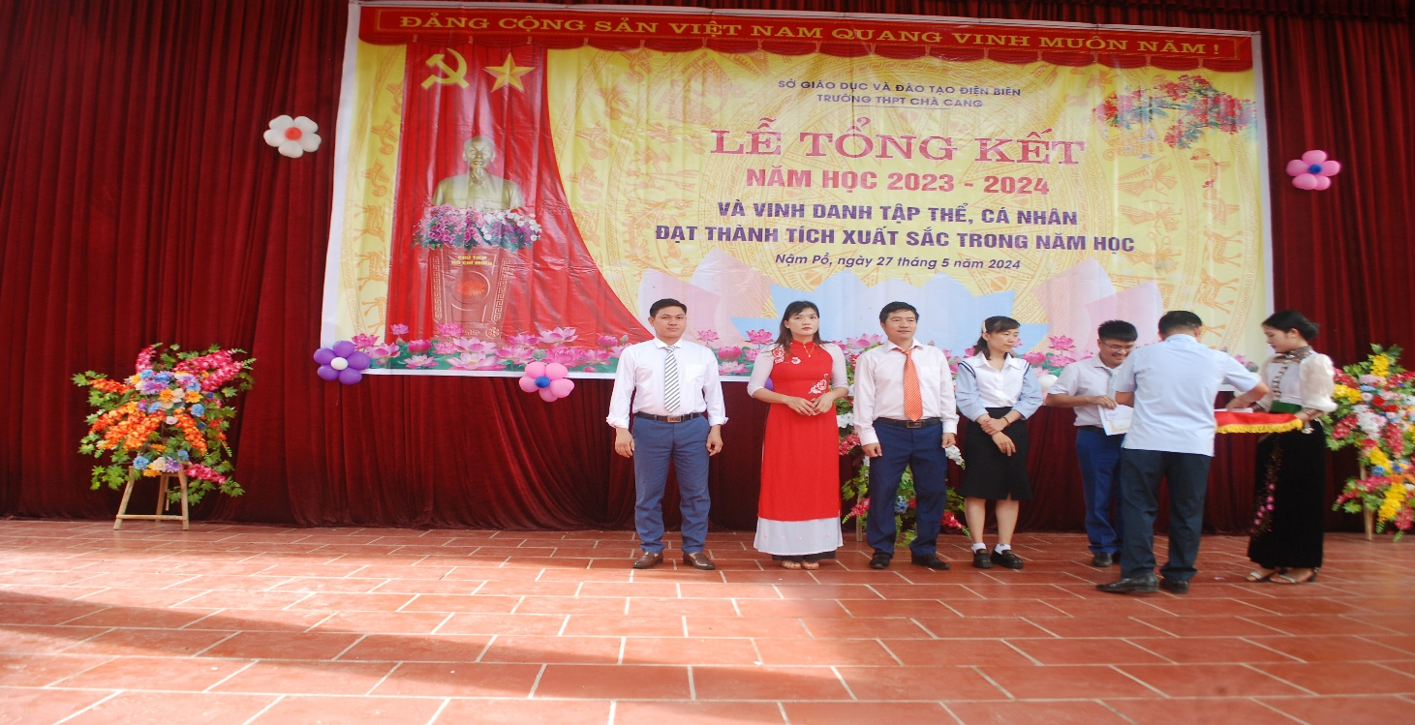
Khen thưởng GVCN, tập thể lớp đạt thành tích cao trong công tác thi đua năm học
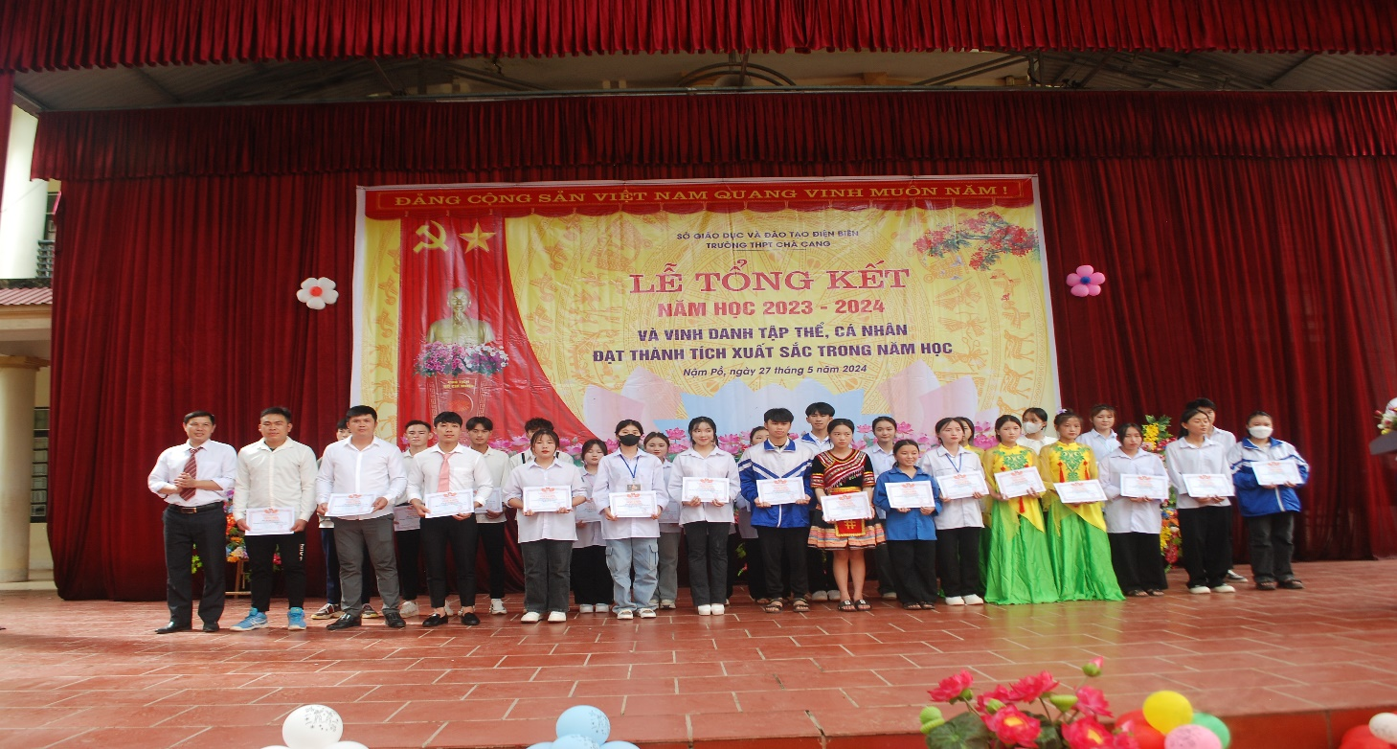
Khen thưởng học sinh đạt giải hội thi HSG cấp tỉnh
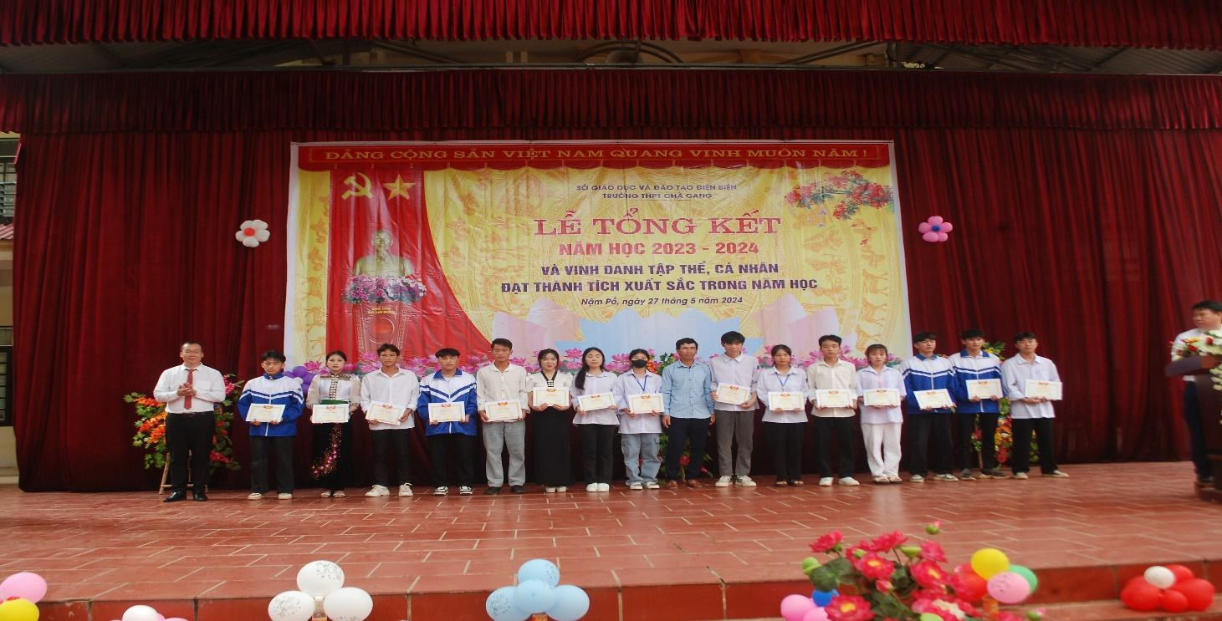
Khen thưởng học sinh đạt giải hội khỏe phù đổng cấp tỉnh
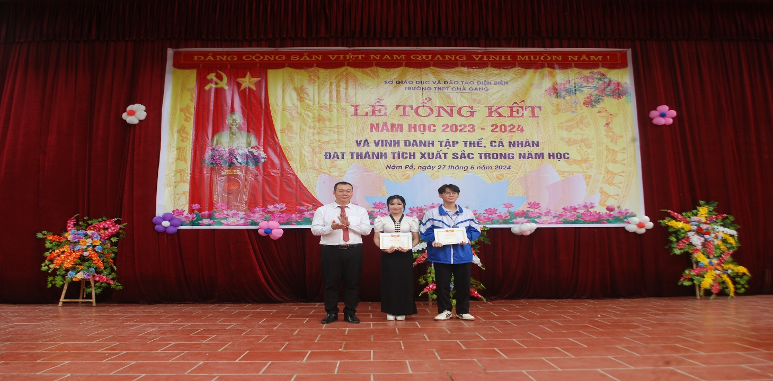
Khen thưởng học sinh đạt giải hội thi NCKHKT cấp tỉnh
Năm học 2023 – 2024 đã chính thức khép lại, trường THPT Chà Cang chúc các em học sinh sẽ có một kỳ nghỉ hè an toàn, vui vẻ, bổ ích, lý thú trước khi bước vào năm học tiếp theo với thật nhiều thành công! Chúc cho các em học sinh khối 12 cuối cấp sẽ nỗ lực trang bị đầy đủ tri thức, tự tin, tỏa sáng và mang về nhiều tin vui trong kỳ thi THPT quan trọng trước mắt. Chúc cho toàn thể thầy và trò THPT Chà Cang sẽ nỗ lực, quyết tâm hơn nữa để chào đón năm học mới với nhiều thành công rực rỡ hơn. Khẳng định rằng trường THPT Chà Cang sẽ luôn là một địa chỉ giáo dục tin cậy của nhân dân trên mảnh đất Biên cương này.
Một số hình ảnh trong buổi lễ
